“en un lugar de…

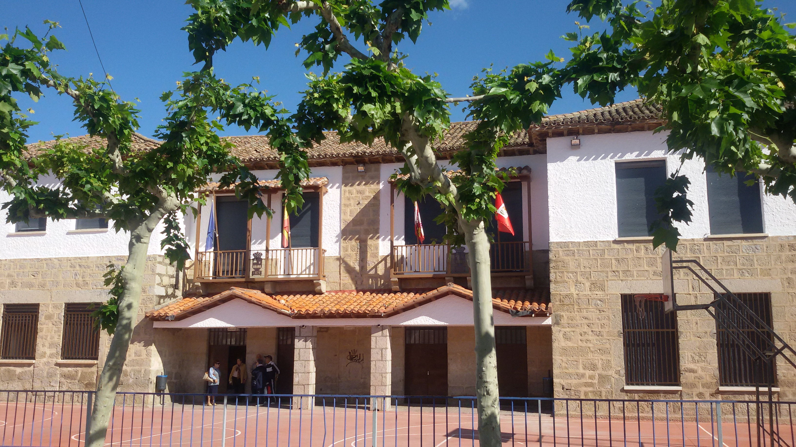

…el valle del Tiétar”

Centro de adultos
de Sotillo de la adrada

Homenaje a Cervantes
En su IV centenario
(1616-2016)

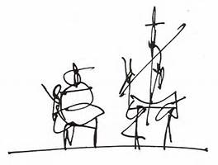

Homenaje a Cervantes en su IV centenario

Índice

1.- Introducción…………………………………………3

2.- Entrevista a Cervantes (por Pilar Gardiazábal)…4

3.- Más sobre Cervantes……………………………..33

4.- Ficha de trabajo sobre Cervantes……………….34

5.- Unas breves pinceladas sobre W. Shakespeare y ficha de sus obras………………………………...…..39

6.- Descripción y retrato: la bella Maritornes………43

7.- Pasa palabra………………………………………45

8.- Sopa de letras....................................................47

9.- Un poco de orden, por favor……………………..48

10.- Crucigrama……………………………………….49

11.- Reto final………………………………………….50

Introducción

¿Hay algo sobre Cervantes que todavía no se haya dicho?
Hemos escuchado hasta la saciedad que fue el escritor más grande, autor de “El Quijote”, la obra cumbre de las letras en castellano, que nació en Alcalá, que el 2016 supone el cuarto centenario de su muerte, que murió el 23 de abril y por eso, tal día se celebra el día internacional del libro, etc. etc.
Sin embargo, y a pesar de conocer todos estos datos, ¿qué sabemos realmente de él? Sinceramente, casi nada. Pero esto va a cambiar cuando leas la extensa entrevista que nos ha concedido. Porque hemos querido acercarnos a su figura de una manera original y personalísima, y porque queremos alejarnos de los tópicos que se repiten en todas las biografías, con la firme convicción de que nos familiarizáremos con su vida y obra.
Además de la entrevista, eje central de esta unidad didáctica, se incluyen fichas de trabajo, con marcado carácter lúdico, y también una breve aproximación al otro genio de la literatura universal, su contemporáneo inglés, Shakespeare.
Así pues, te proponemos esta unidad Didáctica con el doble objetivo que ya nos caracteriza, que aprendas y disfrutes.

Te dejamos con Cervantes…

1.-ENTREVISTA A DON MIGUEL DE CERVANTES EN EL 2016 por Pilar Gardiazábal

PERIODISTA
Bienvenido D. Miguel, supone para mí un profundo honor y un inmenso placer el entrevistaros
CERVANTES
Me place y me sorprende enormemente que mi pobre persona despierte en vos tales sentimientos
PERIODISTA
Sois una eminencia, Don Miguel, una gloria de las letras. ¿Acaso no lo sabéis?
CERVANTES (desconcertado)
¡Vive Dios!... lo cierto es que… ¿me podríais decir dónde estoy?
PERIODISTA
En España, en el año 2016.
CERVANTES
Han pasado 400 años desde que yo...
PERIODISTA
Efectivamente. Estamos en el siglo XXI. Este año se celebra el cuarto centenario de vuestra muerte
CERVANTES
¿Así que celebráis mi muerte?
PERIODISTA
Así es
CERVANTES
¿Tanto mal hice que se celebra el que muriera?
PERIODISTA
Todo lo contrario, don Miguel, todo lo contrario. Sois, junto con Shakespeare, el protagonista indiscutible del año. Por lo mucho y bueno que hicisteis
CERVANTES
¿Ah sí? ¿Y qué hice? ¿Qué se dice de mí?
PERIODISTA
Que pasasteis penalidades, que fuisteis soldado, que estuvisteis varias veces encarcelado, y, sobre todo, que escribisteis mucho y muy bien. Escribisteis la obra cumbre de la literatura en castellano: El Quijote
CERVANTES
¡Ay mi Quijote! ¿De verdad se considera la obra cumbre de la literatura?
PERIODISTA
¡Evidentemente! ¿No me digáis que no lo sabíais?
CERVANTES
Yo sabía que estaba escribiendo algo grandioso. De lo que no estaba seguro era de que se dieran cuenta los demás. Porque suelen ser gentes sin talento quienes juzgan si algunos lo tenemos o no.

De hecho, muchos de mis contemporáneos, que eran pésimos escritores, obtuvieron becas y favores de la Corte. Y yo jamás.

Claro que éramos tantos que supongo que era difícil saber quien era realmente bueno

PERIODISTA

Y tantos que erais, ¡ya lo creo! ¿Sabéis como ha pasado a la historia vuestra época?; como el Siglo de oro. Por gentes como vos, Quevedo, Lope...

CERVANTES

Tengamos la fiesta en paz. No me nombréis a Lope, ¡no me nombréis a Lope!

(Cambiando de tono)

Me congratula en grado sumo que el mundo haya descubierto a Don Quijote, que las gentes lo conozcan, lo lean…

PERIODISTA (Carraspeando, en voz baja y para sí)
Hum hum. Leerlo, lo que se dice leerlo…
CERVANTES
¿Qué queréis decir?
PERIODISTA (Rectificando para no entrar en el tema)
No es que lo haya leído todo el mundo, pero lo que todo el mundo sí sabe es como comienza: En un lugar de la Mancha de cuyo nombre no quiero acordarme…
CERVANTES (Interrumpiendo sorprendido)
¡Pero si no comienza así!
PERIODISTA (También muy sorprendido)
¿Cómo qué no?
CERVANTES
¡Como qué no!
PERIODISTA
¡Vaya! Porque vos lo digáis…
CERVANTES
Precisamente. Porque yo lo digo. Lo escribí yo, por si acaso lo habéis olvidado.
PERIODISTA
¿Entonces cómo empieza?
CERVANTES
La novela comienza así: "Desocupado lector, sin juramento me podrás creer que quisiera que este libro, como hijo del entendimiento, fuera el más hermoso, el más gallardo, y el más discreto que pueda imaginarse…"
PERIODISTA (Interrumpiendo desconcertado)
¿Y dónde pone eso?
CERVANTES
En el prólogo

PERIODISTA
¡Ah, en el prólogo! ¿Y quién lee el prólogo?
CERVANTES
Los libros comienzan por el prólogo. Si no, ¿para qué se escribe?
PERIODISTA
Si hiciéramos una encuesta preguntando cómo comienza el Quijote, el 99,9999 % contestaría que "En un lugar de la Mancha…"
CERVANTES
Así es como comienza el primer capítulo… y, bueno, si todo el mundo conoce esta frase, bien está, debo estar contento… realmente, estoy contento.
Mas..., jamás hubiera pensado que mi libro comenzaba así…
PERIODISTA
Por cierto, ¿Por qué no queríais acordaros de ese lugar de la Mancha?
CERVANTES
Pues porque no. Cosas mías.
PERIODISTA
Contádnoslo, por favor
CERVANTES
Veamos, si yo hubiera querido que se supiera, habría nombrado el lugar tranquilamente. Si no lo hice entonces, ¿por qué habría de hacerlo ahora?
PERIODISTA
Pues he de deciros que ya se sabe cuál fue el lugar, y que se especula con el motivo por el que no queríais acordaros, vamos, que ya se sabe
CERVANTES
¿Ah sí? ¿Qué se dice? Sorprendedme
PERIODISTA
Se dice que el lugar fue Villanueva de los Infantes, lugar donde, por cierto, está enterrado Quevedo…

CERVANTES (Interrumpiendo sorprendido)
Quevedo también murió… (Cayendo en la cuenta) ¡Evidente!. Es lo que tiene el paso del tiempo. Por fin es polvo enamorado, como él quería
PERIODISTA (sin comprender)
¿Perdón?
CERVANTES (Explicando)
Quevedo estaba obsesionado con el polvo y el amor, quiero decir que estaba obsesionado con el amor y la muerte. Escribió un soneto que decía que cuando muriese seria polvo, mas polvo enamorado. ¡En esta vida todo se consigue! Y lo que no se consigue en la vida, se consigue en la muerte. A los hechos me remito. ..
PERIODISTA
Volviendo a Villanueva de los Infantes, se dice que no queréis nombrar este lugar por un fallido amorío
CERVANTES (Riendo estruendosamente)
Ja ja ja
PERIODISTA
¿Qué os hace tanta gracia?
CERVANTES
A fe que les debe de sobrar el tiempo a vuestras mercedes, para deducir tanta majadería.
PERIODISTA
Entonces, ¿no es cierto?
CERVANTES
No. en absoluto.
PERIODISTA
Pero los especialistas han hecho un trabajo muy serio, se han guiado por lo que era capaz de caminar Rucio, el pollino de Sancho.

CERVANTES
Lo que yo digo, mucho tiempo de perder el tiempo tienen sus mercedes en el siglo XXI. ¿Os imagináis que el primer capítulo comenzara diciendo: " En un lugar de la Mancha llamado Villanueva de los Infantes…" jaja.
Lo cierto es que el primer capítulo de la novela comienza así porque a mí me gustaba, una licencia creadora que me permití… como iba a imaginar yo que se tomasen tan en serio mi aparente falta de memoria…
PERIODISTA
Pues ya que estamos, y hablando de perder el tiempo…
CERVANTES
¿Hay más? Pues diga, diga su merced…
PERIODISTA
Quisiera preguntaros si es cierto que son vuestros los huesos que dicen que son vuestros. Los que se encuentran en el convento de las Trinitarias
CERVANTES
Confieso que no sé de qué me habláis. Explicadme por favor
PERIODISTA
Durante el pasado año se afirmó que son vuestros, parte de los restos que reposan en el convento de las trinitarias. Se invirtió mucho tiempo, y mucho dinero, para poder demostrar que dichos huesos son de vuestra merced
CERVANTES
¿Y a quién le importa eso? ¡Preocuparse por mis huesos!!! Ojala se hubieran preocupado por mis carnes cuando estuve vivo. Que pocas tuve, del hambre que pasé
PERIODISTA
Pero, ¿son vuestros o no?

CERVANTES
¡Y yo qué sé! Pudiera ser; mi familia y yo estuvimos muy ligados a las Trinitarias y a los Trinitarios, porque ellos me liberaron de Argel.
Los padres Trinitarios eran los encargados de negociar los rescates, y en mi caso pusieron los dineros que faltaban, que mi familia no había sido capaz de
recaudar. Una vez en España seguimos teniendo una intensa relación, llena de agradecimiento por nuestra parte.
Incluso mi hermana Magdalena terminó por meterse monja trinitaria
PERIODISTA
Los especialistas afirman que sí son vuestros, han hecho las pruebas de ADN
CERVANTES
¿ADN? ¿Y eso qué es?
PERIODISTA
El ADN es el DNI del organismo
CERVANTES (sin comprender)
¿Ehhh? ¿Qué decís? A fe que nada entiendo
PERIODISTA
La Ciencia ha avanzado tanto, don Miguel, que, a partir de pequeños restos de cualquier cosa, se puede averiguar lo que no está escrito… como, por ejemplo, si son vuestros los restos, o no. Es increíble la ciencia
CERVANTES
Los padres Trinitarios también pagaron, a la par que el mío, el rescate del Cristo de Medinaceli, tan venerado en Madrid, y que acompañaba a nuestras tropas. A ver si van a ser suyos los restos y me están confundiendo con el mismo Cristo de Medinaceli
PERIODISTA
Os lo tomáis a chanza
CERVANTES
¡En absoluto!, sería muy grave que me confundieran con Cristo, ¿no os parece?
¿Acaso no hay mejor manera de invertir el dinero en la época actual? ¿Es que por fortuna ya nadie pasa hambre en el S. XXI?
PERIODISTA
Muchas personas siguen muriendo de hambre en el S. XXI, D. Miguel. Desgraciadamente.
CERVANTES
¿Y qué importa dónde están mis restos si ya se venera mi memoria? Según me decís, soy inmortal por mi obra, no por mi pobre cuerpo. Han pasado 400 años, nadie me llora... Otra cosa sería que mi nieta me buscara. Pero mi pobre nieta murió y no me queda descendencia. ..
¡A qué gastar dineros en eso!... no lo entiendo. La sociedad sigue siendo tan estúpida como en el S. XVII. Eso, o tienen la misma mala suerte con sus gobernantes que tuvimos nosotros.
PERIODISTA
Pero vos vivisteis la época de mayor gloria y esplendor de España, el Siglo de Oro, bajo el reinado de Felipe II
CERVANTES
Grandes glorias, grandes batallas, en España no se ponía el sol… mas el pueblo padecía de hambre y de todo tipo de injusticias. Por eso Don Quijote luchaba por un mundo mejor.
¿Qué tal les va ahora? ¿Ya no hay injusticias?
PERIODISTA
Sigue habiéndolas en grado extremo, aunque seguramente no tantas como en vuestra época.
CERVANTES
¿Quién es ahora el rey de España?
PERIODISTA
Felpe VI
CERVANTES
Felipe VI… curioso. Cuatro siglos, cuatro ordinales, nosotros Felipe II, vuestras mercedes cuatro felipes más; Felipe VI

PERIODISTA
Tan solo una coincidencia. Los Austrias se extinguieron. Este Felipe VI es de Borbón
CERVANTES
¿De los Borbones de Francia? Pero ¿Qué disparates decís? ¿Cómo puede ser?
Aunque pensándolo bien...ya se veía venir con Felipe III...
PERIODISTA
Cuatro siglos dan para mucho, don Miguel. Si os parece, después repasaremos la historia.
CERVANTES
¿Y la Corte? ¿Sigue estando en Madrid?
PERIODISTA
SÍ, Madrid es la capital de España
CERVANTES
Tal y como lo ordenó Felipe II.
Yo viví cuatro cortes; Toledo, Lisboa, Madrid, donde dispuso Felipe II que se estableciese definitivamente, Valladolid, al principio del reinado de Felipe III, y de nuevo Madrid
PERIODISTA
Desde entonces, Madrid ha sido por siempre la capital.
Madrid es una ciudad grandiosa y descomunal. Pero conserva con especial mimo y cuidado el Madrid de los Austrias, donde vos vivisteis. Vuestra calle sigue siendo casi igual que cuando vos la pisasteis
ÇERVANTES
Eso es bueno, supongo
PERIODISTA
A los turistas les encanta. .. En fin no nos desviamos del tema, don Miguel.
¿Donde estábamos? Ah, sí, en Argel. Contadnos, ¿Por qué estuvisteis preso en Argel?
CERVANTES
Ufff. Intentaré ser breve.
Habíamos luchado, mi hermano Rodrigo y yo, en la Batalla de Lepanto, donde por cierto me hirieron en la mano izquierda…
PERIODISTA (Interrumpiendo)
Sí, sí. También se os conoce por "El manco de Lepanto", pero ya veo que conserváis el brazo y la mano
CERVANTES
Fue una pequeña lesión que me dejó la mano bastante inútil, lo cual, a la larga, fue una gran ventaja, porque me evitó remar en galeras, que no hay mal que por bien no venga.
PERIODISTA
Perdonad un momento, y antes de que prosigáis; ¿De que iba la Batalla de Lepanto?
CERVANTES
¡De luchar contra los turcos! ¡Contra el Imperio Otomano! Los españoles formábamos parte de la gran Cruzada Católica
Estuve a las órdenes de don Juan de Austria, el hermanastro de nuestro rey Felipe II. Una cuestión me inquieta: ¿tiene algún hermanastro notable el rey de España, Felipe VI?
PERIODISTA
No. No que se sepa. Pero con el cuñado que tiene no necesita hermanastros. ..
CERVANTES
Don Juan de Austria era hijo bastardo de Carlos I, el emperador. Un gran hombre, ¡el mejor! Era frecuente que los reyes tuvieran hijos ilegítimos.
¿Acaso ha perdido la monarquía el vicio del fornicio fuera del tálamo real?
Según para que cosas, a los reyes les gusta mucho mezclarse con el pueblo. Bien mirado, son los más populares...
PERIODISTA
¡No sabéis hasta qué punto! La reina de España es plebeya, hija del pueblo.
Estos Borbones nuestros tienen fama de ser muy. ..campechanos

CERVANTES
Me complace. Es bueno para vitalizar la descendencia.
Ya os digo que don Juan de Austria fue un hombre sin parangón, y era bastardo.
Volviendo a Lepanto;
Como os decía, Juan de Austria capitaneaba las tropas españolas. Y los católicos ganamos la batalla.
Esta batalla fue la más memorable y alta ocasión que han vieron los pasados siglos, ni esperan ver los venideros… al menos eso creía yo entonces. ¿Cómo ha ido la cosa?
PERIODISTA
Pues… a falta de batallas y guerras desde luego que no estamos. Lo dudoso es que sean gloria para alguien. Así que mejor prosigamos con vuestra aventura en Argel
CERVANTES
Pues ocurrió que, cuando regresábamos en barco a España, una tempestad nos desvió de la ruta y terminamos arribando en Cadaqués, desde allí, presos, nos llevaron a Argel
PERIODISTA
Motivo por el cual escribisteis los baños de Argel...
CERVANTES
Cierto. Los baños eran, en realidad, la prisión. Como no entrábamos todos en las mazmorras, hubieron de habilitar los edificios que dedicaban a los baños turcos.
Intenté escapar cuatro veces. Las cuatro veces fracasé. No me mataron porque tenía cartas de D. Juan de Austria, y pensaron que mi persona era alguien importante, y que obtendrían muchos dineros por mi rescate
PERIODISTA
Parece una novela de aventuras

CERVANTES
Yo fui un hombre de acción, un soldado.
Mis dos pasiones eran la acción y la escritura, porque para escribir hay que vivir. Y quiso la Fortuna que, estuviera tantas veces preso, que pudiera dedicarme al segundo menester
Había que matar el tiempo de alguna manera…
PERIODISTA
Precisamente en la cárcel concebisteis a D, Quijote
CERVANTES
Sí, así fue. Pero no en Argel, fue unos años después, en Sevilla
PERIODISTA
¿Y por qué os encarcelaron en Sevilla?
CERVANTES
No recuerdo
PERIODISTA
¿Acaso no estuvisteis acusado de quedaros con dinero del erario público?
CERVANTES (Indignado)
Cuando digo que no recuerdo es que no quiero acordarme. Fue un asunto muy desagradable.
Mas aprovecharé este momento para explicarme.
Sepan sus mercedes que servidor trabajaba como recaudador de impuestos, para conseguir fondos para "la Armada Invencible", y por conseguir algo de dinero para mi familia y para mí, que pasábamos hambre. Era muy escrupuloso con mi trabajo.
Sin embargo, el banco dónde se depositaban los fondos dio en quiebra...
PERIODISTA (Interrumpiendo)
Que familiar me suena eso...

CERVANTES
Y acusaron me de quedarme con parte de los dineros recaudados, lo cual fue una infame mentira. Fui víctima de una mala praxis bancaria
PERIODISTA
¡Qué triste asunto don Miguel! Realmente, alguien como vos, con vuestro talento, que es patrimonio de la humanidad, no tendría que preocuparse por comer, solo por escribir. El estado debería asumir vuestra manutención
CERVANTES
Hubiera estado muy bien. Éramos muchas personas en casa: mi hija, mi mujer, mis dos hermanas, mi sobrina… yo tenía que mantener a todas. Era impensable que pudiera hacerlo solo con mi pluma.
PERIODISTA
Hablemos de vuestra pluma.
CERVANTES
¿De mi pluma?
PERIODISTA
Quiero decir que hablemos de Literatura
CERVANTES
Uno de mis temas preferidos, sin duda.
Se habrán escrito grandes obras en estos cuatro siglos, supongo.
PERIODISTA
Sí, gracias a vos.
Vos inspirasteis muchas de ellas
CERVANTES
¿Ah sí?

PERIODISTA
Sí. Sobre todo D. Quijote y Sancho; todas las parejas célebres de la literatura, del cine, e incluso de la televisión están marcadas por ellos.
"El Quijote" se considera la primera novela moderna, a partir del Quijote cambió la forma de escribir y de concebir novelas.
CERVANTES
¡Vaya!, alimentáis mi vanidad, lo cual me place enormemente, tengo que admitirlo, pero el caso es que… el caso es que ya ocurrió cuando yo estaba vivo.
PERIODISTA
¿Os referís al Quijote de Avellaneda?
CERVANTES
Sí. ¿También la gente sabe esto?
PERIODISTA
Los profesores de Literatura sí, los demás, agradeceríamos que vos nos lo contarais.
CERVANTES
Pues ocurrió que, después de publicar mi primera parte de las andanzas de Don Quijote, el librito tuvo tanto éxito, que hete aquí que me encuentro con que vuelven a publicar sus aventuras.
No lo podía creer; eran mi D. Quijote y mi Sancho, pero no eran ellos. Habían tomado su nombre, pero nada más. Eran burdos, sin ideales, sin personalidad, no eran ellos… ¡me habían plagiado! Fue terrible.
PERIODISTA
¡Avellaneda!
CERVANTES
Avellaneda, sí.
Mas siempre sospeché que detrás de Avellaneda se escondía alguien, alguien que me odiaba, que no quería mi éxito, que detestaba mi pluma, que me envidiaba, alguien que pagó a Avellaneda, o que utilizó ese seudónimo, para

que escribiese sobre don Quijote, mal, de manera grosera, y así poder acabar conmigo… en una palabra: Lope
PERIODISTA
¿Os referís a Lope de Vega?
CERVANTES
¡El mismo! ¿Quién podría ser si no? En toda la corte, nadie me detestaba más. Claro que, por mucho que él me detestara a mí, yo le detestaba el doble.
PERIODISTA
¡Caray don Miguel!. Que los escritores entre ellos se llevaran mal era normal. Lo más curioso es que Lope y vos fuisteis amigos, y después los peores enemigos. ¿Qué pasó? ¡Dos genios enfrentados! No es que sea un ejemplo muy edificante, precisamente.
CERVANTES
No quiero edificar nada, no soy constructor, soy escritor. Y mucho mejor que Lope. Pero él… él triunfaba, ¡triunfaba!, llenaba los teatros con esas obras que, en el fondo siempre eran la misma, solo cambiaba los nombres de los protagonistas… pero llenaba, siempre llenaba, y yo… yo no. Yo nunca tuve su éxito teatral. ¡Nunca!
PERIODISTA
Quizá, don Miguel, él estaba mejor dotado para la dramaturgia, y vos, para la novela. Aunque debo deciros que el Quijote se considera una novela muy teatral. De hecho se ha representado en teatros en numerosas ocasiones.
CERVANTES
¡Albricias! ¿De veras? tíznate, Lope, tíznate
Chisgarabís, que era un chisgarabís
¿Y con las mujeres?
Él las seducía, yo las defendía
Sus amantes eran incontables. Servidor, sin embargo, sufrió mil desventuras para mantener a mis hermanas, que nunca se casaron, y a mi mujer, y a mi hija, y a mi sobrina
A Catalina, la mujer que desposó conmigo, intentó seducirla… el muy… me rebozaba sus éxitos, el que su mesa estuviera siempre llena, mientras a mí las deudas me tenían a pan y agua, me provocaba con las mujeres de mi familia…

¿No son ganas de tocar la moral, de pisotear la hombría? ¡Le odiaba! Nunca he odiado a nadie como a Lope, ni a mis carceleros, ni a los turcos, a nadie… pero a él sí. Y mucho
PERIODISTA
Nos ha quedado claro, D. Miguel. No hagáis mala sangre
CERVANTES
Éramos vecinos. No me quedaba más remedio que ver su cara de acelga todos los días
PERIODISTA
Bueno, cambiemos de tema
CERVANTES
Que tampoco entiendo como triunfaba tanto con las mujeres, era enjuto, bajito, vamos, que no valía na
PERIODISTA
¡Menos mal! Si llega a ser atractivo…
CERVANTES
Las embaucaba con su palabrería…
PERIODISTA
Pero don Miguel… otra cosa no, pero en palabrería, andabais, por lo menos, a la par
CERVANTES
Pero yo soy un hombre de honor, y él no es más que un seductor de lupanar
PERIODISTA (Con la intención de desviar la conversación sobre Lope)
¿Sabéis don Miguel cómo se conoce el español en el mundo? Como "la lengua de Cervantes". "El idioma de Cervantes" es la metáfora que se utiliza para referirse al español, o al castellano
CERVANTES (Tranquilizándose y contentándose)
¡Albricias! ¡La lengua de Cervantes! ¿Dicen "la lengua de Cervantes"?
PERIODISTA
Así es
CERVANTES
¿No dicen "la lengua de Lope"?
PERIODISTA
No, don Miguel, no. Vos sois conocido en el mundo entero. Vuestro Quijote se ha traducido a todos los idiomas, es una obra universal. La más vendida y la más traducida, tan solo superada por la Biblia.
CERVANTES
¡Cáspita!
PERIODISTA
Y no solo eso, hay numerosos premios literarios que llevan vuestro nombre, instituciones, colegios, calles… un homenaje permanente en torno a vuestra persona. Todo el mundo os conoce, a vos y a D. Quijote, y a los personajes de la novela (Sancho, Dulcinea, Rocinante, Maritornes...) Se han hecho películas, series de televisión, dibujos animados…
CERVANTES
¿Qué es todo esto qué decís? No comprendo
PERIODISTA
Luego os lo explico, incluso os lo muestro. Pero ahora, contadnos más sobre vos, por favor
CERVANTES
Sí, sí, por supuesto. Tan solo una pregunta: todas estas cosas maravillosas que su merced me cuenta de mi persona y de mi obra… ¿También le ocurren al monstruo?
PERIODISTA
¿A que monstruo?
CERVANTES
Al monstruo de los ingenios; don Félix Lope de Acelga y Carpio. Lo de monstruo de los ingenios se lo puse yo.

PERIODISTA
Muy ingenioso por vuestra parte. Pero No, no. Tan solo a vos. No hay ningún otro español a quién le suceda lo mismo
CERVANTES (Complacido)
¡Pardiez!
PERIODISTA
Sin embargo, existe otro escritor, contemporáneo vuestro, cuya fama es pareja a la vuestra. Murió el mismo día que vos, bueno, casi el mismo día. Y tal día, el 23 de abril, ha sido elegido en vuestro honor, en honor a ambos, el Día Mundial del Libro. ¿Sabéis de quién hablo?
CERVANTES
¿Del hijo de la Gran. .. Bretaña?
PERIODISTA
Efectivamente, de William Shakespeare. ¿Le conocisteis?
CERVANTES
Mucho queréis saber
PERIODISTA
Pues sí, realmente siento una gran curiosidad. Hay quién afirma que Shakespeare y vos sois la misma persona
CERVANTES
¿De verdad?
PERIODISTA
Sí, sí, de verdad. Tanto en la vida de Shakespeare como en la vuestra hay periodos de tiempo en los que "se os pierde la pista", por decirlo de algún modo. Y estos espacios de tiempo, en los que no se sabe nada de uno, están complementados con los que el otro muestra gran actividad. Por ejemplo, nada se sabe de Shakespeare mientras vos concebíais "El Quijote"
CERVANTES
¡Vaya! Sí que afinan sus mercedes

PERIODISTA
Además, según vos mismo contáis en el Quijote, su autor es un tal Cide Hamet Bengalí, lo que se ha interpretado como: "Señor Hamlet, hijo de Inglaterra", en clara alusión a uno de los personajes más célebres de Shakespeare, Hamlet, y a su país, Inglaterra.
CERVANTES
Curioso. He de confesar que no dejáis de sorprenderme
PERIODISTA
Y aún hay más coincidencias…. Pero resultan algo tediosas de contar.
Confieso que la idea es tan descabellada como atractiva… vos; ¿Me podríais confirmar o desmentir algo al respecto?
CERVANTES
Este Shakespeare sí que era un buen dramaturgo, y no Lope
PERIODISTA
Son estilos muy diferentes
CERVANTES
Shakespeare era concienzudo, como yo. No un frívolo como Lope
PERIODISTA
Entonces; ¿Sois o no sois la misma persona?
CERVANTES
Pudiera ser, pudiera ser
PERIODISTA
Tengo la impresión de que os estáis quedando conmigo, de que me estáis vacilando
CERVANTES
¿Queréis decir que os tomo el pelo? Pudiera ser, pudiera ser.
Es mucho más interesante que sus mercedes piensen lo que quieran que dárselo yo pensado. ¿No creéis?

PERIODISTA
Está bien, váyanos a otro asunto. Hablemos de mujeres, por ejemplo
CERVANTES
¡Ay las mujeres! Toda mi vida viví rodeado de ellas. Maravillosos seres las mujeres. Me gustan mucho más que los hombres
PERIODISTA
Eso ya lo imaginábamos
CERVANTES
Ah, ya sé por dónde vais. Pero no me refiero a eso que estáis pensando. Moral e intelectualmente, las mujeres son superiores a los hombres. Bueno, hay de todo, naturalmente, pero en general, son mejores
PERIODISTA
Sin embargo se dice que no os entendisteis nada bien ni con vuestra mujer ni con vuestra hija.
CERVANTES
Mi pobre hija Isabel… era ilegitima, fue criada por un hombre que no era su padre, se quedó sin madre a los 14 años, que es cuando vino a vivir a nuestra casa… demasiadas circunstancias difíciles a su alrededor, ¿no os parece?
PERIODISTA
¿Y vuestra esposa?
CERVANTES
¿Catalina? No era la madre de Isabel.
Era mucho más joven que yo. Muy ingenua, muy sencilla. Ni siquiera sabia leer... lo cual era lo más frecuente. Sin embargo, vuestras mercedes dicen que yo soy una eminencia de las letras, así que háganse cargo de la diferencia entre nosotros…
Después de los primeros vapores del enamoramiento, suspendimos en el arte matrimonial.
Mas, con el paso del tiempo y al final de mis días, terminamos siendo grandes amigos.

PERIODISTA
Quizá eso explique que pasarais tanto tiempo lejos de vuestra casa, para no tener que convivir con ella
CERVANTES
Y para no tener que ver a Lope. Ja ja (está tomándose a broma a si mismo)
Por liberarla a ella de mi presencia también
PERIODISTA
La dejasteis firmados papeles por los que podía comprar y vender a su antojo
CERVANTES
Es lo menos que podía hacer. Creedme, no fue fácil para ninguno de los dos. Pero era mucho más difícil para una mujer. Siempre me pareció injusta la dependencia económica y jurídica que las mujeres tenían respecto a los hombres.
PERIODISTA
En todo este tiempo que estuvisteis separado de Catalina, ¿no tuvisteis ninguna amante?
CERVANTES
¿Y a vos qué carajo os importa?
Si tuve o no tuve, no es de vuestra incumbencia.
En el caso hipotético de haber tenido amantes, ¿os parecería de ley que lo contase? ¿No seria una humillación grande para mi esposa? además de poco honroso para mis amantes. Insisto; en el caso hipotético de que hubiera ocurrido.
Yo soy un hombre de honor, ¡¡¡ no como Lope!!! Ya os digo que reverencio profundamente a las mujeres.
Me interesa en sobre manera esta cuestión: ¿Ha mudado la situación femenina?
PERIODISTA
Mucho. Las mujeres, aquí en España, están (o estamos) casi casi, a la par que los hombres. Aunque aún queda camino por andar y hemos de seguir luchando

CERVANTES
¡Qué buena nueva! Compláceme en grado
PERIODISTA
Fuisteis un adelantado a vuestra época, Escribisteis "el Juez de los divorcios", abogabais por el divorcio hace 400 años, algo impensable entonces, y en un país católico, apostólico y romano
CERVANTES
Amén.
Es muy triste compartir tu vida con alguien a quién no quieres. Nadie tiene culpa en ello. Mis hermanas nunca se casaron, y yo las apoyé. Las quería libres y felices.
¿Y vuestras mercedes? ¿Se pueden divorciar?
PERIODISTA
Sí, sí. Sí podemos. Desde finales del siglo pasado
CERVANTES
¿Y hay muchos divorcios?
PERIODISTA
Bastantes. Casi nadie acierta a la primera, casi todo el mundo se casa 2 veces
CERVANTES
¡Qué afortunados! Realmente esto de tener suerte en el matrimonio es más difícil que tener suerte en los juegos de azar
PERIODISTA
O que tener fortuna en la Literatura
CERVANTES
Sí. También.
Yo no la tuve cuando viví. Mis compadres me consideraban un escritor de segunda.
Mas escribir, inventar historias, dibujar un mundo mejor, hacer que mis personajes dijeran o hicieran lo que yo quería… eso me suponía un inmenso placer.
Espero que no me lo tomen como un sacrilegio, escribir es como jugar un poco a ser Dios, manejando el destino de mis personajes.
Aunque he de decir que, con frecuencia, los personajes crecían por sí solos, y terminaban haciendo lo que querían ellos, no lo que quería yo
PERIODISTA
Es casi un alivio esto que decís, porque el pobre D. Quijote era un gran idealista, pero siempre salía molido a palos
CERVANTES
Y a mí me dolían, pero, metiéndose en las empresas que se metía, no era posible otro final. Dado lo cruel de la condición humana, claro está.
PERIODISTA
Escribisteis mucho. Tan solo vuestras "Novelas ejemplares" os habrían situado en un lugar de honor dentro de la literatura española, mas, ocupar el primer puesto se lo debéis a don Quijote.
Y como no pretendemos aburrir a la concurrencia, centrémonos en don Quijote. ¿Hablamos de él?
CERVANTES
Hablamos
PERIODISTA
La primera parte es más alegre y divertida que la segunda
CERVANTES
Si, así es
PERIODISTA
El episodio más conocido y celebrado es el de los molinos de viento, cuando los confunde con gigantes. La imagen de don Quijote y Sancho está asociada a los molinos

CERVANTES
¿SI? Pobre don Quijote. A mi me gusta más el equívoco con Maritornes, cuando cree que la moza le quiere seducir, o cuando la emprende contra los pellejos de vino..
Mas, lo que me agrada en grado sumo, son mis disertaciones con Sancho. Las disertaciones de don Quijote y Sancho, quiero decir.
PERIODISTA
Por muy buenas y agudas se tienen.
Conocida por todos, y muy citada de continuo, es la afirmación de "con la iglesia hemos topado, amigo Sancho"
CERVANTES
Ja ja. Lo celebro
Buscando el castillo de Dulcinea, dieron con una pequeña iglesia. D. Quijote dijo:
"con la iglesia hemos dado, Sancho."
Así que la frase venia que ni pintada. Ja ja
Sin embargo, tal episodio transcurre en la segunda parte.
¿La iglesia sigue ostentando tanto poder?
PERIODISTA
Tanto o más
CERVANTES
Y los hombres del clero, ¿todavía visten esas largas sayas de tipo femenino?
PERIODISTA
Sí
CERVANTES
¿Y las monjas ofician misa?
PERIODISTA
¡¡¡No!!!

CERVANTES
Cómo decíais que las mujeres andan a la par que los hombres, pensé. ..
PERIODISTA
Pues no. No en el seno de la Iglesia Católica.
CERVANTES
Decís que las mujeres están a la par que los hombres, pero las monjas no cantan misa...
Pues las monjas son mujeres...
PERIODISTA
SÍ, sí, las monjas son mujeres.
Hacen muchas cosas las monjas: dan clases, son enfermeras, hacen riquísimos dulces, rezan mucho, cantan en misa, pero no cantan misa.
CERVANTES (reflexionando)
Me parafraseo a mí mismo y repito: con la iglesia hemos topado. Ja ja
PERIODISTA
Volvamos a don Quijote
CERVANTES
¿Acaso lo habíamos abandonado?
Sea. Volvamos
PERIODISTA
Aunque mucho os quejáis, y no digo yo que sin razón, lo cierto es que pudisteis disfrutar en vida del éxito de don Quijote
CERVANTES
Cierto. La primera parte tuvo una gran difusión gracias a la imprenta. ¡¡Gran invento la imprenta!!
El éxito fue tal que, como ya saben vuestras mercedes, Avellaneda, o Lope, o quién carajo fuera, aprovechó el tirón.
Mas, el caso es que ya tenía contraídas tantas deudas, que apenas cambió mi situación.
Así que tuve que escribir una segunda parte, para dejar claro que me habían plagiado, y para obtener más dineros
PERIODISTA
Entre una parte y otra es cuando publicáis las Novelas Ejemplares
CERVANTES
La mayoría las tenía escritas desde hacía tiempo
PERIODISTA
Y en esta segunda parte, don Quijote muere
CERVANTES
Tenía que morir. No me quedó más remedio. Para que no me siguieran plagiando.
Yo mismo sabía que no me quedaban días para escribir una tercera parte.
Prueba de ello es que solo sobreviví un año a don Quijote
PERIODISTA
Cuando pienso en la escena de la muerte de don Quijote os veo a vos. Y su sobrina me recuerda a Catalina, vuestra esposa. No lo puedo evitar
CERVANTES
No andáis desencaminado
PERIODISTA
Al final recuperó la cordura
CERVANTES
¿Quien? ¿Don Quijote? ¿Eso creéis?
PERIODISTA
Eso dicen todos los tratados
CERVANTES
¿Los tratados? ¿Los tratados dicen que don quijote fue un loco que al final recuperó la cordura? ¿Así de simple?
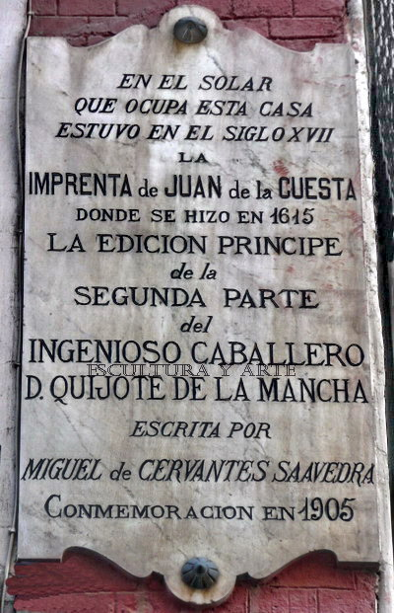

PERIODISTA
No, no. No tan simple. Del Quijote se han hecho múltiples lecturas, infinitas interpretaciones
CERVANTES
¿¿¿Pero es que no tienen otra cosa que hacer sus mercedes??? Se pasan la vida interpretando lo que escribieron otros, analizando lo que hicieron otros, comprobando los pasos de un burro, haciendo el ADN del DNI... ¿Acaso Les pagan por ello?
PERIODISTA
A veces
CERVANTES
Siendo así, ¡¡ he creado muchos puestos de trabajo!!
Servidor escribió el Quijote para que sus mercedes, quiénes supieran leer, disfrutaran.
Disfrutaran de él porque era un hombre bueno, excesivamente bueno, tan bueno que creía que un mundo mejor era posible, ya que otorgaba a sus congéneres las cualidades que solo él tenía. Y para que disfrutaran de Sancho, porque era un sabio del pueblo. Para que pasaran buenos ratos con todos los personajes y todas las situaciones, que son tan variopintos como la condición humana. Tan solo eso, sencillamente,
Así pues, más lecturas y menos conjeturas
Huyyy. A fe que estos ripios me han gustado

PERIODISTA
No son lo más ingenioso que habéis dicho, aunque tienen su gracia, don Miguel
Un buen eslogan para el día del libro
CERVANTES
¿¿¿Un buen qué???
PERIODISTA
Eslogan. Nada, cosas de la publicidad. No tiene importancia
CERVANTES
Más lecturas y menos conjeturas. Ja ja
PERIODISTA
Sí os parece, podríamos terminar con estos ripios. Que no debemos aburrir a la concurrencia. y ya llevamos un rato largo platicando
CERVANTES
Paréceme bien. Mas quisiera aportar un pequeño apunte
PERIODISTA
Faltaría más, D. Miguel
CERVANTES
El mismo día que yo, el 23 de abril de 1616, falleció en Córdoba Garcilaso de la Vega, el Inca, con quien trabé amistad en Sevilla. Al igual que un servidor, fue escritor y soldado. El primero en escribir en castellano allá en el Perú
PERIODISTA
Nada sabía
CERVANTES
Esa certeza tengo, que nadie lo sabe, por eso lo recuerdo. Creo que es justo un mínimo homenaje, por parte de los hablantes del castellano, a este hombre que hizo oficio de las palabras, y que vino a morir tal día
Y que quiso su suerte que el fallecimiento de 2 genios grandes empañasen el suyo, que no fue pequeño
Que no lo recuerden los hijos de la Gran Bretaña... Tiene un pase

Mas, que no lo sepan quienes hablan la lengua de Cervantes.. Es imperdonable. ja ja
(Regocijándose) “La lengua de Cervantes”, ja ja, me place como suena
PERIODISTA
Muchas gracias por esta entrevista, don Miguel de Cervantes, en nombre de los hablantes de la lengua de Cervantes (Al público)
Hasta aquí nuestra entrevista a esta gloria de las letras que ha hecho universal y ha contribuido en sobre manera a "la marca España".
Sólo me resta pedir al respetable UNA GRAN OVACIÓN PARA CERVANTES

PILAR GARDIAZABAL SERRANO. Abril 2016

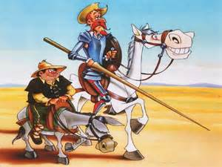

3.- MÁS SOBRE CERVANTES

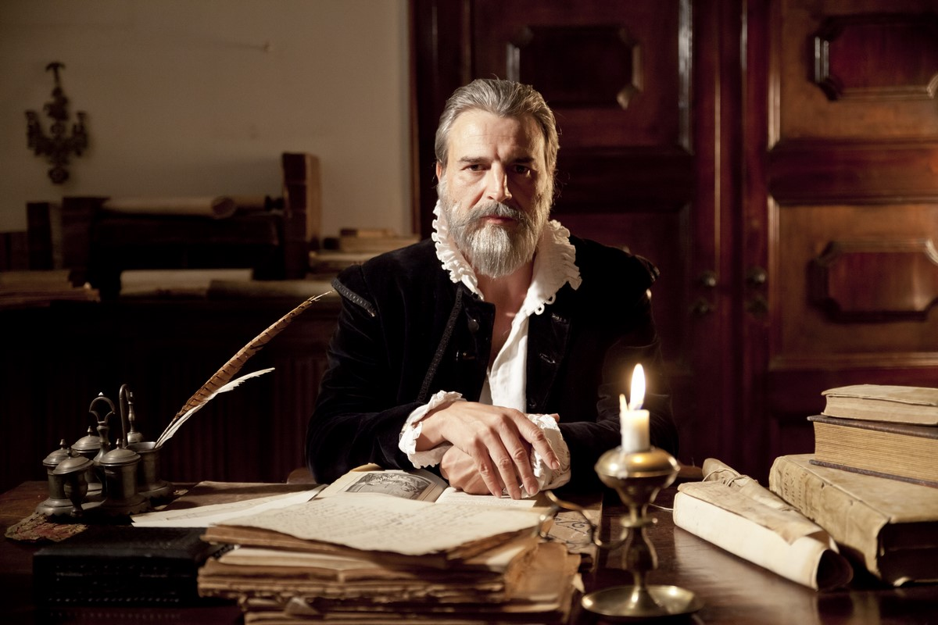

Hemos realizado una amplia entrevista a Cervantes, en la que nos cuenta aspectos insólitos y desconocidos de su interesante vida. Sin embargo, para completar su biografía, y su obra, hay algunos datos que no nos cuenta y que debemos saber:
LUGAR Y FECHA DE NACIMIENTO: Alcalá de Henares, 1547. Al menos estos son los datos oficiales, ya que no hay una certeza absoluta.
LUGAR Y FECHA DE LA MUERTE: Madrid, 22-23 de abril de 1616.
Como venimos diciendo en repetidas ocasiones, ser el número uno de las letras hispánicas, se lo debe a “Don Quijote”, pero sin Don Quijote, ocuparía un lugar destacado en la literatura. Fue poeta, dramaturgo y novelista. A continuación los títulos de sus principales obras

Novela
- La Galatea
- Don Quijote de la Manca
- Novelas Ejemplares (El Licenciado Vidriera, La Ilustre Fregona, La Gitanilla, Rinconete y Cortadillo etc.)
- Los trabajos de Persiles y Segismunda
Poesía
- Viaje al Parnaso
Teatro
- El Juez de los divorcios
- Los Baños de Argel
- El español Gallardo
- La Gran Sultana

4.- Ficha de trabajo de la Entrevista a don Miguel de Cervantes

Después de haber leído la entrevista realizada a Cervantes, vamos a responder a una serie de preguntas. La respuesta para la mayoría de ellas se encuentra en la entrevista, sin embargo, hay otras que necesitarás consultar, o hacer con tu profesor-a.

1.- ¿Dónde nació –o se cree que nació- Miguel de Cervantes?

2.- ¿En qué año?

3.- ¿Quién gobernaba en España?

4.- ¿En qué año murió Cervantes?

5.- ¿Quién gobernaba en España cuando murió? ¿Y en Portugal? ¿Y en la Gran Bretaña?

6.- ¿Cómo comienza el prólogo del Quijote?

7.- ¿Cómo comienza el primer capítulo?

8.- ¿Dónde dicen los estudiosos de la obra de Cervantes que está situado “el lugar de la Mancha de cuyo nombre no quiere acordarse?

9.- ¿Quién está enterrado allí?

10.- Escribe el título de alguna obra de este autor, allí enterrado

11.- ¿Por qué Cervantes no quería acordarse de ese lugar de la Mancha?

12.- ¿Dónde se supone que se encuentran los restos de Cervantes?

13.- ¿Quiénes eran los frailes Trinitarios?

14.- ¿En qué famosa batalla participó Miguel de Cervantes?

15.- ¿Contra quién luchaban los españoles y por qué?

16.- ¿Qué es lo qué opina Cervantes de esta batalla? ¿Qué le ocurrió allí?

17.- ¿Quién capitaneaba las tropas españolas?

18.- ¿Qué imagen religiosa acompañaba a las tropas españolas?

19.- ¿Cómo fue Cervantes a parar a Argel?

20.- ¿Qué eran los “Baños de Argel”?

21.- ¿Qué le ocurrió a Cervantes en Argel?

22.- ¿Cuántas “Cortes” conoció Cervantes?

23.- ¿Qué le parece a Cervantes que Felipe VI, el actual rey de España, se haya casado con una plebeya?

24.- ¿En qué lugar concibe Cervantes su obra cumbre; “El Quijote”?

25.- ¿Por qué estaba allí?

26.- ¿Quién plagió a Don Quijote y Sancho?

27.- ¿Quién, según Cervantes, está detrás de este plagiador?

28.- ¿Qué le ocurría con Lope?

29.- ¿Por qué crees que se odian tanto?

30.- Lope triunfó, y lo sigue haciendo, en el teatro. Cita, al menos, tres obras suyas.

31.- ¿Qué sobrenombre le puso Cervantes a Lope?

32.- El día 23 de abril se conmemora el día mundial del libro, ¿qué otro “monstruo de la literatura” murió ese día?

33.- Además de Shakespeare y Cervantes, murió otro olvidado autor, ¿quién?

34.- ¿Por qué le llamaban el Inca?

35.- Al igual que Lope, Shakespeare triunfó especialmente en el teatro. Sus obras son “clásicos universales”. Vamos a citar algunas de ellas

36.- ¿Por qué se considera el Quijote la obra cumbre de la literatura española?

37.- Tal y como se dice en la entrevista, muchas parejas célebres del cine y de la literatura se han inspirado en Don Quijote y Sancho, vamos a recordar parejas célebres de todos los tiempos (a ver si llegamos a10)

38.- ¿Qué opina Cervantes de las mujeres?

39.- ¿Qué opina de la desigualdad jurídica de la mujer respecto al hombre en su época?

40.- ¿Qué opina del divorcio?

41.- El episodio de los molinos es el más conocido del Quijote, sin embargo, al parecer, a Cervantes no le parece precisamente el mejor. ¿Qué otros episodios recordamos de D. Quijote?

42.- La famosa frase “con la Iglesia hemos topado, amigo Sancho” no es exactamente así. Vamos a escribirla tal y como la escribió Cervantes:

43.- Según la entrevista que hemos leído; ¿Qué opinión tiene Cervantes de la Iglesia?

44.- ¿Qué opinión tiene Cervantes de Don Quijote?

45.- Después de esta extensa entrevista, ¿Qué opinión de Cervantes tienes tú?
De todas las cosas que no sabías de él, ¿cuál te ha sorprendido más?

5. - UNAS BREVES PINCELADAS SOBRE WILLIAM SHAKESPEARE
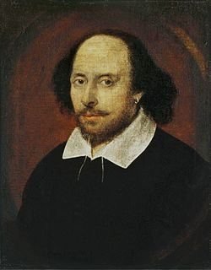

Nombre completo: William Shakespeare
Lugar de nacimiento: Stratford, Inglaterra
Fecha de nacimiento: 23 de abril de 1564
Murió: 23 de abril de 1616
Géneros literarios: Poesía / Drama / Teatro.

Donde verdaderamente destaca es en el teatro. Sus obras son las más conocidas y representadas mundialmente. Y se considera que sus personajes son arquetípicos, es decir; que en cada una de sus obras se refleja alguno de los temas que han preocupado a lo largo de toda la historia de la humanidad.

- Romeo y Julieta: el amor por excelencia, el amor imposible en este caso
- Hamlet: la duda (“ser o no ser; esa es la cuestión)
- Otelo: los celos
- Macbeth: la ambición
- El sueño de una noche de verano
- El mercader de Venecia
- Ricardo III
- La fierecilla domada

Shakespeare vivió bajo el reinado de Isabel I de Inglaterra, de religión protestante. Isabel I mantuvo una tensa relación con Felipe II (y eso que estuvieron incluso comprometidos), el más católico de los monarcas, y el más intransigente también.

Curiosamente, en la Inglaterra de Shakespeare, no había actrices. A las mujeres no les estaba permitido subirse a un escenario. Los papeles femeninos eran representados por hombres disfrazados de mujeres, lo cual quitaba cierta verisimilitud a las tragedias.

En la entrevista a Cervantes, el periodista le comenta que hay “ciertos datos” que apuntan la posibilidad de que ambos autores sean el mismo. Aunque, con casi total seguridad no lo sean, es curioso el caso de Cardenio, veamos:

Cardenio era un personaje que Don Quijote y Sancho se encontraron cuando iban por un bosque de Sierra Morena, en Andalucía. Cardenio les explica una historia de amor y desventura con una joven llamada Lucinda. La historia y el personaje impresionan mucho al Quijote

La primera parte del Don Quijote se traduce al inglés en 1612 por Thomas Shelton; el episodio de Cardenio inspiró una obra compuesta a medias entre William Shakespeare y otro autor, y que lleva por titulo Cardenio.

Es cierto que esta obra posee la trama de la historia de Cardenio tal y como aparece en la primera parte de Don Quijote y que además, transcurre en España.

Este episodio de Cardenio, para aquellos que consideran que Cervantes y Shakespeare son la misma persona, no deja de ser inquietante.

A continuación te presentamos escenas de algunas de las obras de Shakespeare. ¿Las reconoces? Pues vamos a poner el título, y el tema que aborda

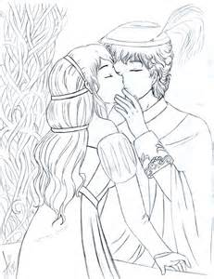
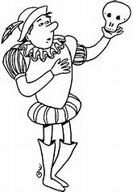
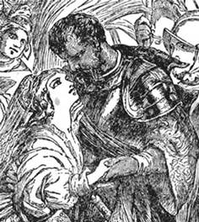
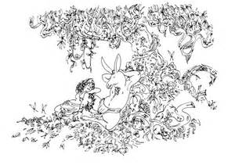
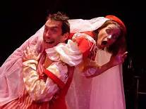
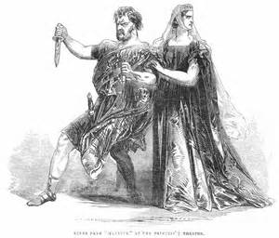

6.- DESCRIPCIÓN Y RETRATO: LA BELLA MARITORNES

Así, al comienzo del capítulo I, 16 se ofrece la siguiente descripción de Maritornes:
Servía en la venta asimesmo una moza asturiana, ancha de cara, llana de cogote, de nariz roma, del un ojo tuerta y del otro no muy sana. Verdad es que la gallardía del cuerpo suplía las demás faltas: no tenía siete palmos de los pies a la cabeza, y las espaldas, que algún tanto le cargaban, la hacían mirar al suelo más de lo que ella quisiera (pp. 167-168).

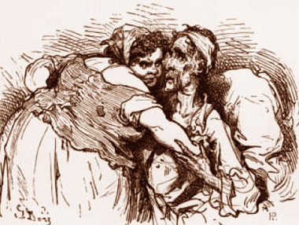

Por la noche, como sabemos, la moza acude a solazarse con el arriero, «en camisa y descalza, cogidos los cabellos en una albanega de fustán» (p. 173). Don Quijote, pese a encontrarse molido, la aferra de la muñeca y la sienta a su lado en el lecho, imaginando que viene a requerirle de amores a él:
Tentóle luego la camisa, y, aunque ella era de arpillera, a él le pareció ser de finísimo y delgado cendal. Traía en las muñecas unas cuentas de vidro, pero a él le dieron vislumbres de preciosas perlas orientales. Los cabellos, que en alguna manera tiraban a crines, él los marcó por hebras de lucidísimo oro de Arabia, cuyo resplandor al del mesmo sol escurecía; y el aliento, que sin duda alguna olía a ensalada fiambre y trasnochada, a él le pareció que arrojaba de su boca un olor suave y aromático; y, finalmente, él la pintó en su imaginación, de la misma traza y modo, lo que había leído en sus libros de la otra princesa que vino a ver el malferido caballero vencida de sus amores, con todos los adornos que aquí van puestos. Y era tanta la ceguedad del pobre hidalgo, que el tacto ni el aliento ni otras cosas que traía en sí la buena doncella no le desengañaban, las cuales pudieran hacer vomitar a otro que no fuera arriero; antes le parecía que tenía entre sus brazos a la diosa de la hermosura (pp. 173-174).

Como puedes comprobar; la primera parte es un texto descriptivo, y la segunda es, un texto narrativo y descriptivo a la vez. Si la descripción es de una persona, se llama retrato. Cuando se hace una descripción satírica, que exagera los defectos y provoca la risa, hablamos de caricatura.

Ahora te toca a ti. Vas a escribir una descripción. Tú decides si quieres hacer una descripción de un paisaje, objeto etc., o te decides por hacer un retrato o una caricatura.

Mi descripción:

7.- PASAPALABRA DE CERVANTES

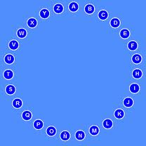

- El plagiador de Don Quijote (Avellaneda)
- Nombre de la ínsula gobernada por Sancho (Barataria)
- El número uno de las letras castellanas (Cervantes)
- La dama de Don Quijote (Dulcinea)
- El "apellido" de las novelas de Cervantes (Ejemplares)
- Condición de Maritornes (Fea)
- La primera novela de Cervantes (sin artículo) (La Galatea)
- Condición de Don Quijote y del propio Cervantes (Hidalgos)
- Categoría de la fregona cervantina (Ilustre)
- Otra manera de denominar al rucio de Sancho (Jamelgo)
- Según nos cuenta Cervantes, don Quijote los tenía.... los libros de caballería (Kilos)
- El mejor enemigo de Cervantes (Lope de Vega)
- Nombre de una famosa cueva donde Don Quijote paso dormido un par de horas (Montesinos)
- Contiene la N; comarca española dónde habitó Don Quijote (Mancha)
Ñ. Contiene la Ñ; molino de trigo movido por agua que aparece en el Quijote (aceña)
- Otra manera de denominar a los pellejos de vino (Odres)
- Lugares frecuentes y abundantes, para repostar y descansar, que Don Quijote tenía por castillos (Posadas)
- Contemporáneo de Cervantes que acabó hecho polvo enamorado (Quevedo)
- El compañero de Cortadillo (Rinconete)
- Segundo apellido de Don Miguel (Saavedra)
- De allí era Dulcinea (Toboso)
- Lugar donde algunos han situado el lugar de la Mancha de cuyo nombre no quiere acordarse Cervantes (Villanueva de los Infantes)
- Nombre de pila del contemporáneo inglés de Cervantes, que murió casi casi el mismo día (Shakespeare)
- Contiene la X; lo que hicieron con los restos que estaban enterrados en las Trinitarias para comprobar sí eran o no de Cervantes (Exhumación)
- Parte de la armadura que Don Quijote sustrajo a Mambrino (Yelmo)
- La bella pastora Marcela lo era (Zagala)

8.- SOPA DE LETRAS

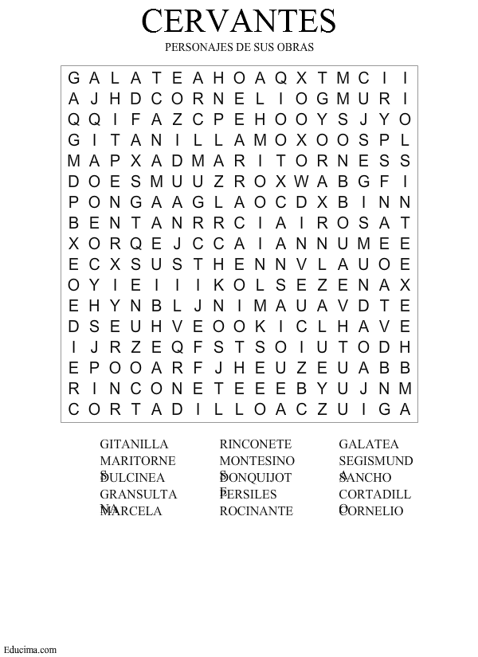

9.- ¡UN POCO DE ORDEN, POR FAVOR!

En esta Unidad Didáctica dedicada al IV Centenario de la muerte de Cervantes, han aparecido otros escritores, contemporáneos suyos, como Lope de Vega, Quevedo, y el otro homenajeado hijo de la Gran Bretaña; William Shakespeare. El caso es que se nos han mezclado las obras de los cuatro, y ahora es preciso que tú, (con la ayuda de tu profesor-a, si fuera necesario), coloques cada una debajo del nombre de su autor, en la columna de abajo.

El sueño de una noche de verano. Érase un hombre a una nariz pegado. El Caballero de Olmedo. Hamlet. Fuenteovejuna. Los trabajos de Persiles y Segismunda. La Gitanilla. El Buscón Don Pablos. Romeo y Julieta. Otelo. La Galatea. Viaje al Parnaso. La dama Boba. El Mercader de Venecia. , El Sueño del Juicio Final, El alguacil endemoniado. El mejor alcalde el rey. Rinconete y Cortadilllo. El Sueño del Infierno. El mundo por dentro. Peribañez y el comendador de Ocaña. Las alegres comadres de Windsor. El ingenioso hidalgo Don Quijote de la Mancha. Macbeth. La ilustre fregona. El perro del hortelano. La fierecilla domada. El licenciado vidriera.

CERVANTES  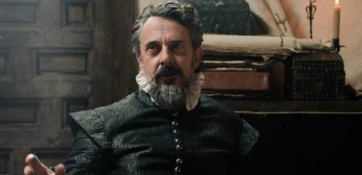 | SHAKESPEARE  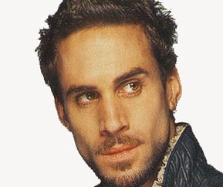 | LOPE DE VEGA  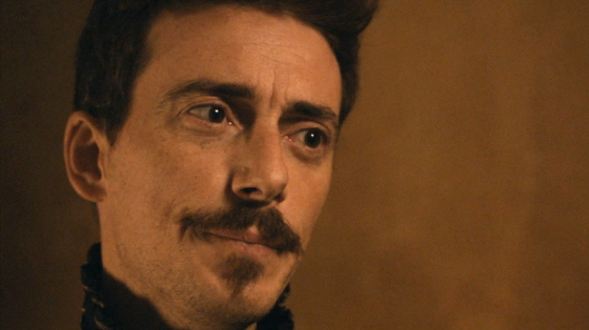 | QUEVEDO  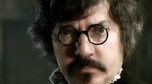

10.- CRUCIGRAMA
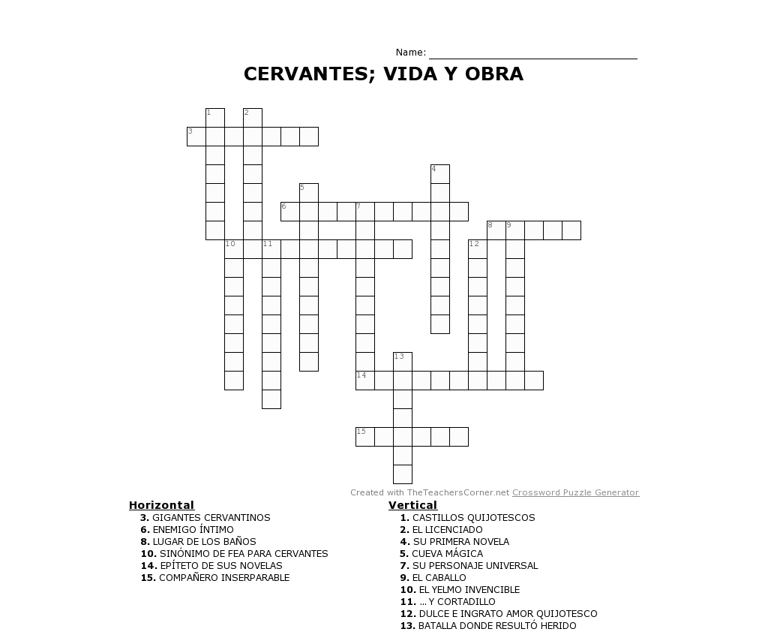

11-- RETO FINAL

Para finalizar te proponemos este reto: observa las dos imágenes y encuentra las 7 semejanzas y las 7 diferencias. No te limites solo a las imágenes que se muestran, piensa en todas las cosas que a estas alturas sabes de ambos.

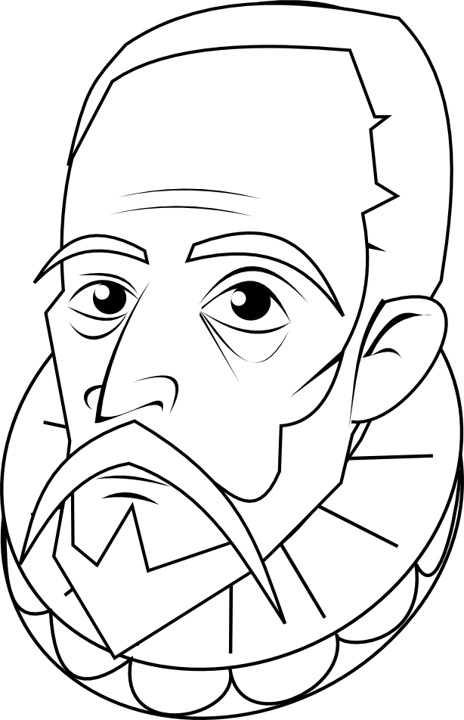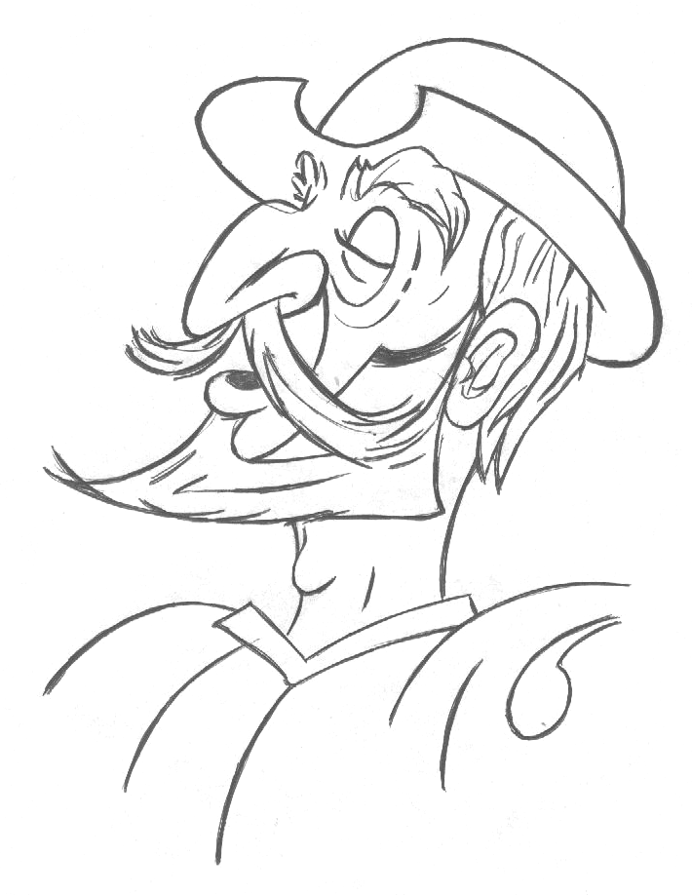

semejanzas | diferencias
1
2
3
4
5
6
7

(…) van ya tropezando y han de caer del todo sin duda alguna. Vale

FIN

